Министерство образования Республики Беларусь
Учреждение образования
«Брестский государственный технический университет»
Кафедра ИИТ

Лабораторная работа №6
По дисциплине: «Естественно-языковой интерфейс ИС»

Тема: «Разработка автоматизированной системы диалогового взаимодействия с пользователем на естественном языке»

Выполнил:
Студент 3 курса
Группы ИИ-23
Макаервич Н.Р.

Проверил:
Булей Е.В.

Брест 2025
Ход работы
Задание:
- Входные данные – текстовое сообщение на заданном естественном языке
- Выходные данные – автоматическая реакция системы на входное сообщение на естественном языке путем формирования ответного сообщения согласно варианту задания
- Взаимодействие с пользователем посредством графического интерфейса

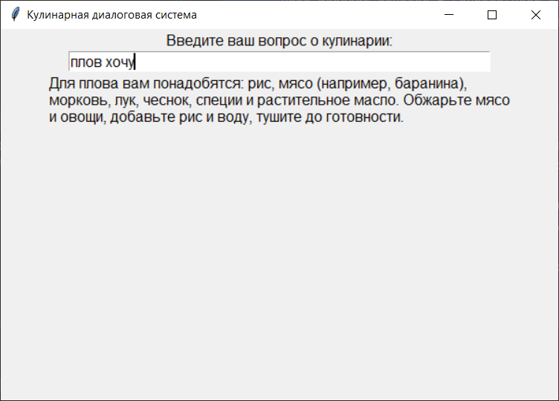
Код программы:
import tkinter as tk
from Levenshtein import distance
from collections import Counter
pairs = [
['популярные блюда белорусской кухни', ['В белорусской кухне популярны такие блюда, как драники, колдуны, борщ, мачанка и кулага.']],
['рецепт драников', ['Для приготовления драников вам понадобятся: картофель, лук, яйцо, соль и растительное масло. Натрите картофель на терке, добавьте мелко нарезанный лук, яйцо и соль. Обжарьте на сковороде до золотистой корочки.']],
['как приготовить борщ', ['Для борща вам понадобятся: свекла, капуста, картофель, морковь, лук, мясо (например, говядина), томатная паста, соль и специи. Сначала сварите мясо, затем добавьте овощи и томатную пасту. Варите до готовности.']],
['лучшие блюда итальянской кухни', ['Итальянская кухня славится своими пиццами, пастами, ризотто, лазаньей и тирамису.']],
['рецепт пасты карбонара', ['Для пасты карбонара вам понадобятся: спагетти, бекон, яйца, пармезан, чеснок, соль и перец. Обжарьте бекон с чесноком, смешайте с вареными спагетти и соусом из яиц и пармезана.']],
['как приготовить суши', ['Для суши вам понадобятся: рис для суши, нори, свежая рыба (например, лосось), авокадо, огурец и рисовый уксус. Приготовьте рис, нарежьте рыбу и овощи, заверните в нори.']],
['популярные десерты', ['Популярные десерты включают чизкейк, тирамису, эклеры, макаруны и брауни.']],
['рецепт шоколадного торта', ['Для шоколадного торта вам понадобятся: мука, сахар, какао, яйца, масло и разрыхлитель. Смешайте ингредиенты, выпекайте в духовке при 180°C 30-40 минут.']],
['как приготовить плов', ['Для плова вам понадобятся: рис, мясо (например, баранина), морковь, лук, чеснок, специи и растительное масло. Обжарьте мясо и овощи, добавьте рис и воду, тушите до готовности.']],
['лучшие блюда французской кухни', ['Французская кухня известна своими круассанами, рататуем, утиным конфи, луковым супом и фуа-гра.']],
]
class ChatApplication:
def __init__(self, master):
self.master = master
master.title("Кулинарная диалоговая система")
self.label = tk.Label(master, text="Введите ваш вопрос о кулинарии:", font=("Arial", 12))
self.label.pack()
self.entry = tk.Entry(master, font=("Arial", 12), width=50)
self.entry.pack()
self.response_label = tk.Label(master, text="", font=("Arial", 12), wraplength=500, justify="left")
self.response_label.pack()
self.entry.bind("<Return>", self.send_message)
def calculate_similarity(self, user_message):
closest_pair = None
max_similarity = 0
user_message_words = user_message.lower().split()
user_message_counter = Counter(user_message_words)
user_message_length = len(user_message_words)
for pair in pairs:
question = pair[0]
question_words = question.lower().split()
d = distance(question.lower(), user_message.lower())
common_words = sum((user_message_counter & Counter(question_words)).values())
normalized_distance = d / max(len(question), len(user_message))
normalized_common_words = common_words / user_message_length
similarity = 0.6 * (1 - normalized_distance) + 0.4 * normalized_common_words
if similarity > max_similarity:
max_similarity = similarity
closest_pair = pair
return closest_pair
def send_message(self, event):
user_message = self.entry.get()
self.entry.delete(0, tk.END)
closest_pair = self.calculate_similarity(user_message)
if closest_pair:
response = closest_pair[1][0]
self.response_label.config(text=response)
else:
self.response_label.config(text="Извините, не могу найти подходящий ответ.")
def main():
root = tk.Tk()
app = ChatApplication(root)
root.geometry("600x400")
root.mainloop()
if __name__ == "__main__":
main()

Вывод: в ходе выполнения лабораторной работы освоил принципы разработки диалоговых систем с поддержкой естественного языка.

